大榄坪片区第八大街排水工程控制价编制项目造价咨询服务按(桂价协字〔2019〕15号)收费标准，单个项目不足3000.00元按3000.00元收取。
本项目工程造价约为9500万元，本项目的造价咨询服务费为:[10000000×3.9‰+（50000000-10000000）×3‰+（95000000-50000000）×2.6‰]=276000元。
按市场下浮40%=276000x（1-40%）=165600元

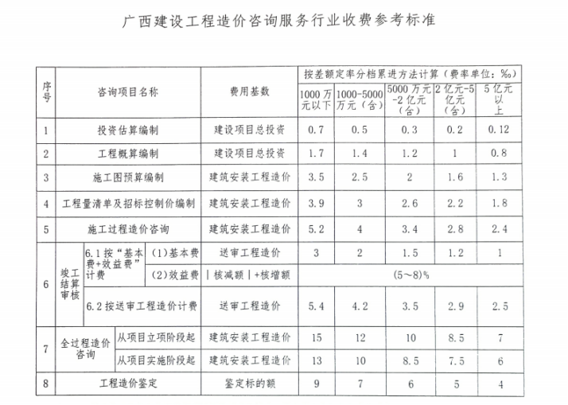
注: 1.工程造价咨询服务收费根据不同咨询项目的性质、内容采取差额定率分档累进方法计算。
2.工程主材无论是否计入工程造价，均应计入取费基数。
3.单独编制工程量清单按第4项收费的60%计算。
4.竣工结算审核项目分6.1和6.2两种计费方式，由甲乙双方自行选择其中一种。6.1的计费方式按“基
本费+效益费”计算。
5.施工过程造价咨询主要工作内容为;进度款审核，工程变更价款审核、工程索赔审核，现场签证审核、材料设备询价与核价等。施工过程造价咨询需要提供全程驻场服务时，驻场人员另行增加费用10000～20000元/人·月。
6.全过程造价咨询主要工作内容为:(1)从项目立项阶段起:投资估算、初步设计概算、施工图预算、工程量清单及招标控制价编制或审核，施工过程造价咨询，竣工结算编制与审核等。(2)从项目实施阶段起:工程量清单及招标控制价编制或审核，施工过程造价咨询，竣工结算编制与审核等。
全过程造价咨询需要提供全程驻场服务时，驻场人员另行增加费用10000~20000元/人·月。
7.单独委托的装饰工程、安装工程、修缮工程和园林景观应在上述费用的基础上乘以1.2的系数。
8、投资估算、工程概算、施工图预算、工程量清单及招标控制价的审核费用应在上述编制费用的基础上
乘以0.8的系数。
9.单项建设工程造价咨询收费按行业收费参考标准计算不足3000 元的，按3000 元计费。
10.单独委托抽钢筋计算，按钢筋重量以12元/吨，另计费用。
11.因委托方原因造成同一项目重复进行咨询，工作量增加或服务期限延长，委托方应增加补偿费用。

